В целях формирования экологической культуры учащихся через создание и реализацию проектов по интерьерному фитодизайну в период с 1 по 30 ноября 2022 года был проведен районный этап областной культурно-экологической акции ”Сбережём зелёную ель“.
Участниками акции являлись творческие коллективы обучающихся учреждений общего среднего образования в возрасте 10–16 лет.
Решением жюри определены победители и призёры в двух номинациях ”Композиция ”Сохраним ель“, ”Праздник в доме“.
Номинация ”Композиция ”Сохраним ель“
I место – Акулов Артур, ”С новым годом“, государственное учреждение образования ”Ходцевская средняя школа Сенненского района“, педагог Тереня Александр Александрович;
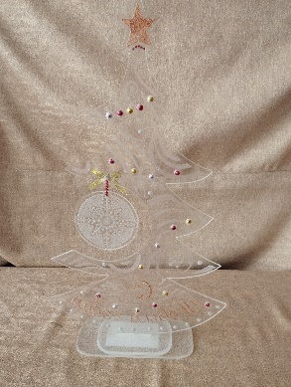
II место – Скурко Алина, ”Новогодняя красавица“, государственное учреждение образования ”Коковчинская средняя школа Сенненского района“, педагог Тереня Елена Владимировна;
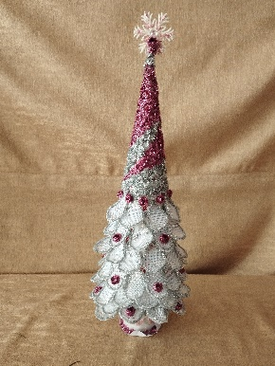
II место – Жвикова Полина, Ковалькова Софья, ”Зимняя красавица“, государственное учреждение образования ”Мошканская средняя школа им. А.К.Горовца Сенненского района“, педагог Кораневская Татьяна Павловна;
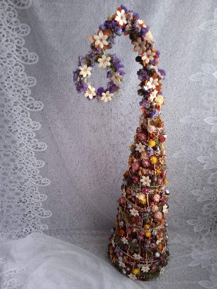
III место – Ковалькова Диана, Жигунова Арина, ”У прыбраных карунках“, государственное учреждение образования ”Ходцевская средняя школа Сенненского района“, педагог Самарина Татьяна Анатольевна.
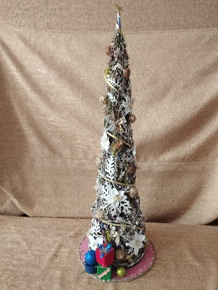
Благодарность:
Баранок Владислав, Иванов Арсений, ”Новогодний креатив“, объединение по интересам ”Сделай сам“, государственное учреждение образования ”Средняя школа №2 г. Сенно имени А.К.Касинцева“, педагог Румо Сергей Леонидович;
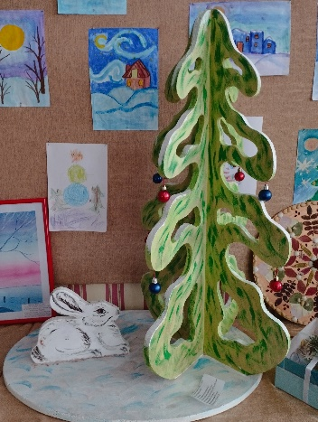
Новиков Дмитрий, ”Сказке быть“, государственное учреждение образования ”Богушевская средняя школа имени А.Э.Марфицкого Сенненского района“, педагог Горенькова Марина Григорьевна.
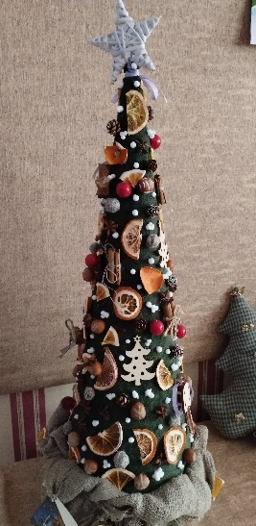
Номинация ”Праздник в доме“
I место – Рылинская Евгения, Воронович Алина, Радкевич Анастасия, ”Волшебство новогодней ночи“, государственное учреждение образования ”Белицкая средняя школа Сенненского района“, педагоги Нестеренко Анна Сергеевна, Маргавцова Светлана Эдуардовна;
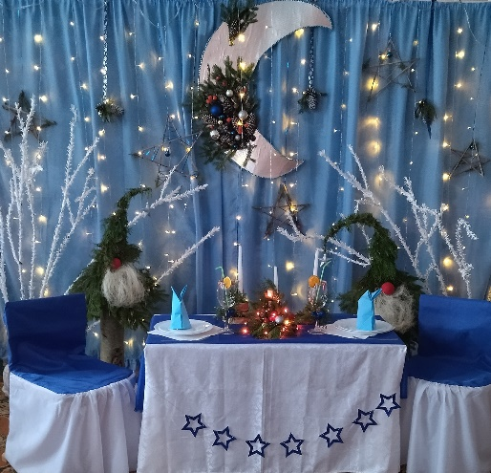
II место – Игнатенко Алина, ”Новогоднее чаепитие“, государственное учреждение образования ”Студёнковская средняя школа им. П.Л.Бабака Сенненского района“, педагог Подрез Татьяна Петровна;
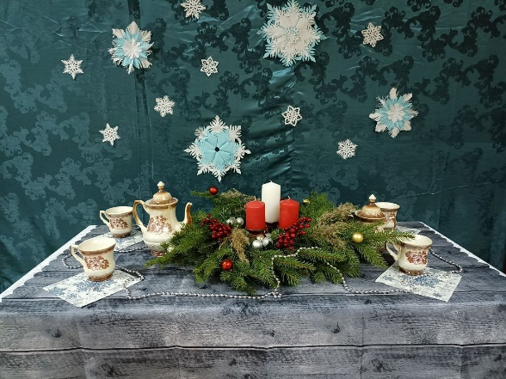
III место – Руммо Анастасия, ”Новогодний ужин“, государственное учреждение образования ”Яновская базовая школа им. Н.Л.Цурана Сенненского района“, педагог Тереня Елена Михайловна.
